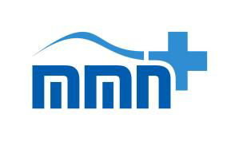
MMN,a.s.
Metyšova 465, 514 01 Jilemnice

Mader s.r.o.
1. MÁJE 14
460 07Liberec
IČ: 64793419
DIČ: CZ64793419

VÁŠ DOPIS ZNAČKY / ZE DNE NAŠE ZNAČKA VYŘIZUJE LINKA JILEMNICE/SEMILY
TÚ/175/06/21 11.6.2021

Objednávka:
Dobrý den,
objednáváme u Vás:
15x Dell Optiplex 3020M i5-4590T / 8GB / 120GB SSD / Win10P. Cena za kus bez DPH. (10xJIL, 5xSM)
Cena celkem 89850,-Kč bez DPH.
Dle domluvy nastavit splatnost faktury 31.8.2021.S pozdravem,

vedoucí informatik MMN, a.s.

Nemocnice Semily
3. května 421
51331 Semily
tel.: +420 481 661 419

mobil.: +420
e-mail:

TELEFON: 481 551 111 WWW: http://www.nemjil.cz/cz/mmn-a-s/ IČO: 05421888, BANKOVNÍ SPOJENÍ: Komerční banka, a.s. FAX: 481 541 353 E-MAIL:vedení.a.s@nemjil.czDIČ: CZ05421888 expozit. Jilemnice, č.ú. 115-34 53310 267 / 0100
IDdatové schránky: 2ed4c4t Spisová značka: B 3506 vedená u Krajského soudu v Hradci Králové

1

